附件6-1
志愿服务表扬个人推荐表
（志愿者）
姓名 | 梁著星 | 性别 | 男 | 出生年月  （20岁） | 2025年11月 | 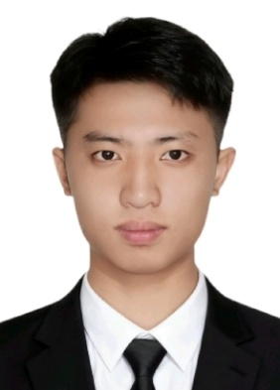
籍贯 | 广东省东莞市 | 民族 | 汉 | 政治面貌 | 共青团员
工作单位及职务/学院专业 | 管理学院会计学专业
主要事迹（500字左右） | 在第十五届全运会及残特奥会志愿服务工作中，我始终以饱满的热情、高度的责任感投身其中，深刻践行“奉献、友爱、互助、进步”的志愿精神，用实际行动诠释青年志愿者的担当，我也荣获“开幕式志愿服务之星”，得到了认可。  作为开幕式外场观众引导与信息咨询志愿者，我深知自己是盛会的“第一形象”，始终严谨履职。我反复熟悉场馆动线与应急方案，确保服务零差错，耐心解答观众疑问，从欢迎、指引到欢送，用微笑和真诚传递温暖。开幕式当天，我热情引导观众，许多观众向我们竖大拇指、喊“为你更精彩！”的口号，坚定了我奉献的信念，也让我体会到志愿价值在于被需要时的挺身而出。我负责区域一第二小组5号点位，需引导P8、P9、P10三个停车场的观众，虽压力较大，但经前期充分准备和彩排，我圆满完成了引导任务，做到“来有迎声，问有答声，怨有歉声，送有笑声”。  我主要负责观众引导、现场协调及应急协助工作，注重团队协作、主动担当。第一次全要素彩排时，我发现伙伴们对停车场位置不熟悉，便牵头一起巩固记忆、模拟问路场景，保障外场引导顺畅。我还及时向小组长反馈工作问题，助力提升服务品质。此外，我承担物资搬运工作，往返搬运餐包保障伙伴们就餐，虽辛苦但内心充满荣幸与自豪。  我始终坚信，志愿服务的价值在于将细致的观察、真诚的沟通和坚定的责任感融入每一个微小行动，未来我也将带着这份收获与感悟，继续践行志愿使命，传递温暖与力量。
推荐责任单位意见 | （盖 章）  年 月 日
市执委会审核意见 | （盖 章）  年 月 日
备注

